EduStream

Elaborado : Maria del Pilar Torrecilla

Imagen 1: Menú Principal

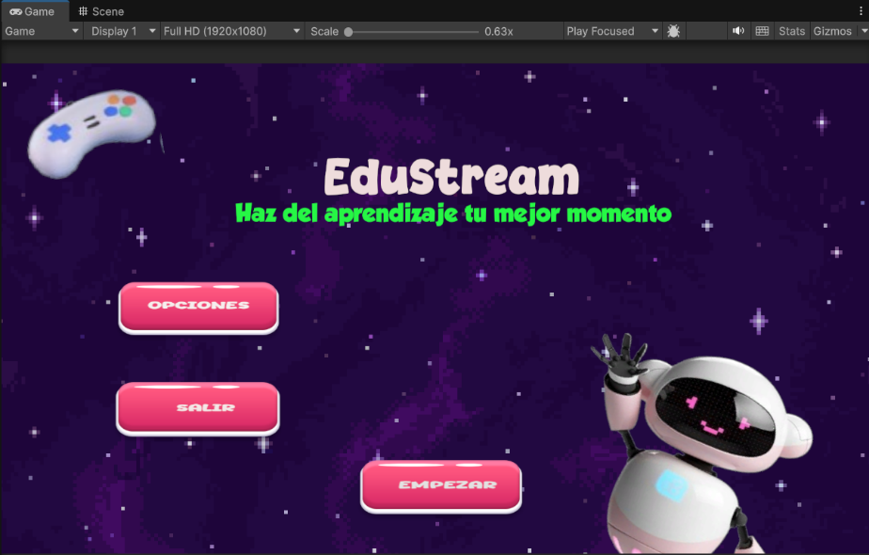
En esta pantalla se gestiona el acceso al juego. El botón Empezar utiliza el comando SceneManager.LoadScene para conectar la interfaz inicial con el contenido educativo, permitiendo al usuario iniciar la experiencia de aprendizaje de forma fluida.

Imagen 2: Interfaz del Nivel

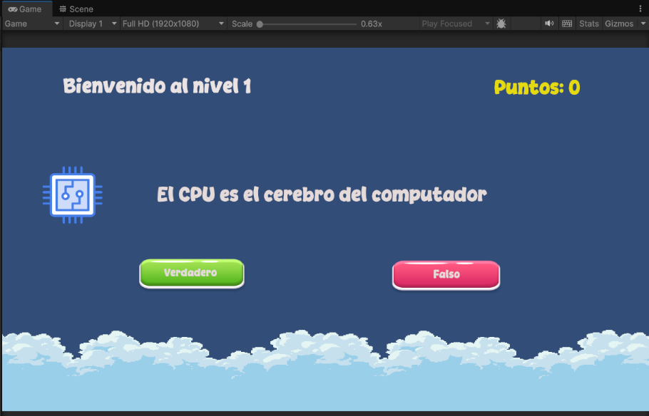
Es el núcleo del juego. Aquí se presenta la pregunta técnica y se ofrecen dos opciones de respuesta (Verdadero/Falso). El diseño busca que el estudiante se concentre en el concepto informático sin distracciones, utilizando iconos visuales para reforzar el tema.

Imagen 3: Validación y Feedback

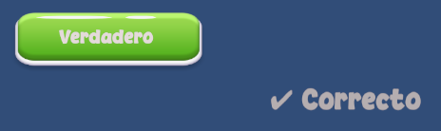
Muestra la respuesta del sistema ante la acción del jugador. El script JuegoVF compara la elección con la respuesta correcta y activa un mensaje de " Correcto". Esta retroalimentación inmediata es clave para validar que el estudiante ha comprendido el concepto.

Imagen 4: Sistema de Puntos


Representa la recompensa por el acierto. Al detectar una respuesta correcta, el código suma 10 puntos a una variable interna y actualiza el texto en pantalla. Esta mecánica de gamificación motiva al estudiante a completar todos los retos con éxito.

